Bruxelles Urbanisme et Patrimoine
Direction de l’Urbanisme
Monsieur Thibaut Jossart
Directeur
Mont des Arts, 10-13
B - 1000 BRUXELLES
Bruxelles, le #DATESIGNATURE#
N/Réf. :  Gest. :  NOVA :  Corr DU: | SJN70009_754_PU  KD/GK  14/PFD/2013807  Gerben KUMPS  Nancy DENAYER | SAINT-JOSSE-TEN-NOODE. En face de la rue Willems, 14 / îlot central de la place du Nord  (= partiellement en zone de protection de l’église Saint-Josse)  PERMIS D’URBANISME : placer des dispositifs publicitaires Villo! de 2m² digitaux, qui ont déjà fait l'objet d'un permis d'urbanisme, à savoir :  PU 14/PFD/596993 du 27/05/2016 et PU 14/PFD/615774 du 23/01/2017

Avis de la CRMS
Monsieur le Directeur,
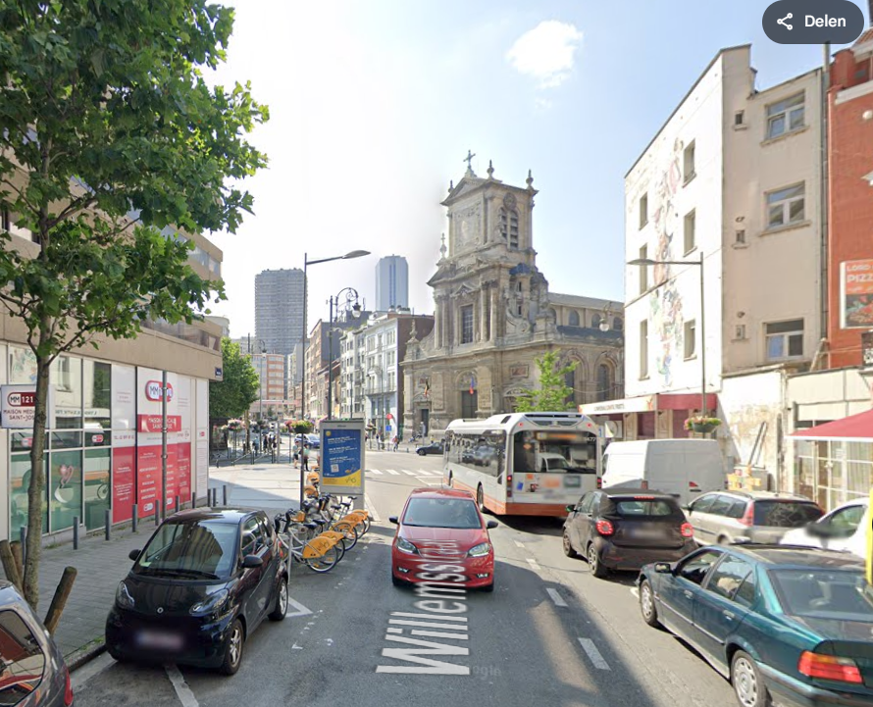
En réponse à votre courrier du 16/01/2026, nous vous communiquons l'avis émis par la CRMS en sa séance du 04/02/2026, concernant la demande sous rubrique.
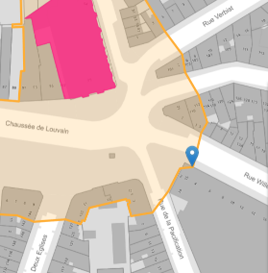
L’emplacement existant dans la rue Willems (à hauteur du 1-3 et en face du 14) est partiellement compris dans la zone de protection de l’église Saint-Josse. Le projet vise à remplacer le dispositif publicitaire « papier » actuel par un dispositif d’affichage digital (écran digital LCD75’’). ​
Situation actuelle © Google Street View
Localisation du bien © Brugis
Pour rappel, la CRMS s’était prononcée en 2016 sur le placement du planimètre Villo! en question et avait regretté, comme pour l’ensemble du réseau en Région bruxelloise, la présence de bornes publicitaires dans la zone de protection de l’édifice classé (voir avis du 14/12/2016).​
Concernant la présente demande, la CRMS continue à désapprouver la présence d’une borne avec publicité eu égard au contexte patrimonial environnant. Elle réitère sa demande que pour les emplacements à proximité d’édifices et de sites classés et dans les zones de protection, le placement des simples bornes (d’information), sans publicité, soit systématisé et que le nombre et les dimensions du mobilier soit réduit. ​
Veuillez agréer, Monsieur le Directeur, l’expression de nos sentiments distingués.

A. AUTENNE S. VAN ACKER
Secrétaire Président

c.c.: lleirens@urban.brussels ; protection@urban.brussels ; avis.advies@urban.brussels ; crms@urban.brussels

